评估可穿戴设计的能量收集技术
过去几年里涌现出了大量可穿戴电子产品，所面临的共同难题之一就是电池使用寿命问题。 许多智能手表必须天天充电，而更多的专业健身设备虽然工作时间很长，但在功能和连接性方面仍存在不足。由于越来越多地要求与互联网以及物联网中的其它设备连接，设计中的无线和计算元件对电源的要求也越来越高。同样，节能显示器技术也在进步，而且对于更丰富的用户接口的不断需求正推高此类设备的电源要求。
该难题的解决方法之一就是增加从环境中收集能量的能量收集技术的使用。这种方法可用于向电池提供稳定的涓流，从而延长可穿戴设备的充电间隔并以此提升终端设计的吸引力。
然而，使用这些技术是面临四个工程难题：电能的产生、电能的管理和存储、收集元件的尺寸以及成本。多年以来，在新型能量收集方面已进行了大量研究，但大部分研究还未能推出可以上市的设备。
可穿戴设备本身就需要接近人体，这就提供了多种电能来源的获取途径，因此具有一些关键优势。
电能的产生
现有多种能从环境为可穿戴设备产生电能的方法，但在工程方面各有优劣。其中，最成熟的一种便是多年来一直在为传统手表提供电力的太阳能技术。太阳能电池，如 Panasonic BSG 的 Amorton 和 IXYS 的器件，能直接利用日光供电，且现在已能利用室内照明供电。正如 Silicon Labs 的开发套件展示的那样，这些器件使用小占空比，能产生足够的电能，驱动无线链路长达十五年。
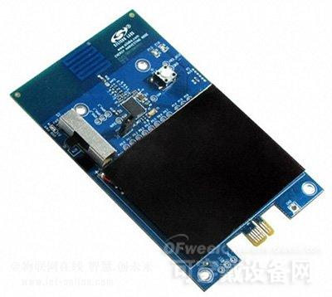
图 1：Silicon Labs 采用太阳能电源的能量收集评估板。
此外，该评估板外形扁平，电池高度仅 0.17 mm，这是进行可穿戴设备设计时的另一关键注意事项。 此处的低功耗控制器——Si1012 无线 MCU 是关键器件，能保持仅消耗 50 nA 的低功耗状态。 能量收集电源在启用时的漏泄电流约 3 μA，且只需低至 50 勒克斯光照射太阳能电池即可抵消。这使得能量收集电源能在长达七天的黑暗环境下向系统供电，或者如果有一个能补足损失能量的周期性光源，就能无期限期向为系统供电。 该系统在室内 200lx 和户外 10，000lx 光源下均能工作。
然而，这里关注的仅是无线连接而非系统总功耗要求。对于进行定期测量并将测量值反馈回集线器的健身设备，这是一种理想的长使用寿命方法。
诸如智能开关等中央集线器需要较高电流，且其它技术正在评估之中。其中的一项技术便是从人体体热中收集热能。手表紧贴皮肤时，可以通过 Peltier 和 Seebeck 效应利用人体温差发电。现在，已有商业化的热电设备能与人体皮肤接触在 5 度温差下产生 10 至 20 μW/cm2 功率。两到三个这样的器件即可满足一个健康监视系统的功率要求。
来自韩国 KAIST 研究院的研究小组已开发出一种热电发电机，这种器件在有机基底上融入了无机材料，重量极轻且柔性极高。这种织物型基底柔韧性极高，弯曲半径达 20mm，因此可用于紧贴人体皮肤的可穿戴设计中，且基底弯曲时不会改变性能。
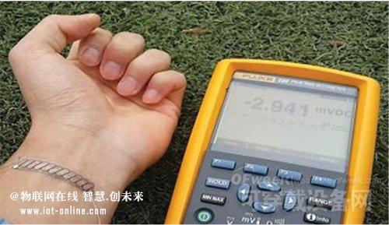
图 2：韩国 KAIST 开发的柔性热电发电机。
这种发电机采用可以打印到织物上的特殊膏状 n 型 (Bi2Te3) 和 p 型 (Sb2Te3) 热电材料。这种膏状材料覆盖在织物纤维上方，形成数百微米厚的 TE 材料膜。这样便形成数百个能够发电的热电点，并使研究人员能将发电机重量大幅减小至 0.13 g/cm2 左右。在腕套中，面积为 10 cm x 10 cm 的原型发电机可产生约 40 mW 功率。
可穿戴设备也通常处于移动状态，能为不同的电池充电方法提供新的发电途径。使用如 Measurement Specialties 提供的 MSP1006 压电振动传感器，可利用设备自身的运动提供电源。把传感器调谐至使用者的运动共振频率时（通常 100 Hz 左右），可用来提供电源。 这种想法虽不算新颖——已在自动上发条手表上使用了几十年，但可利用压电晶体的弯曲动作发电。 利用运动进行能量收集的新方法正处于调查研究阶段，包括捕获材料中纤维移动产生的电荷。
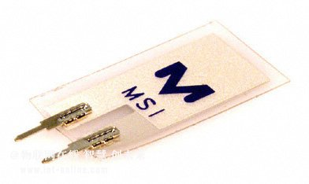
图 3：Measurement Specialties 的 MSP1006 压电晶体。
能否利用无线电发射产生的电场收集电能，仍处于实验室研究阶段。无线网络的普及让我们有机会为便携式和可穿戴设备收集这种电能。然而这种技术仍处于初期阶段，但对无线电源来说极有可能取消充电电缆，且只需将可穿戴设备放到充电板上就能反复充电。
管理和存储
即使在通过太阳能或者振动传感器产生电能后，仍需克服几个难题。产生的电流可能非常小并具有间歇性特点，而且收集后才能使用。同样，来自电池的电流必须经过管理，然后才能提供给可穿戴设计中的硅晶片。这就需要把存储元件（从超级电容器到电池）与新一代电源管理芯片组合使用，这种芯片已针对能量收集应用进行了优化，且可在如此低的电流下工作。
针对可穿戴系统的新型更高密度电池技术已在开发之中，它能利用能量收集源的涓流充电功能，无需损耗电池的化学材料，且器件体积很小。
Linear Technologies 已开发出一款多功能能量收集演示板。利用该演示板，可穿戴系统设计人员可评估所有不同的能量收集源、评估每种能量收集源的电源管理如何不同。DC2048A 可在设计初期利用压电、太阳能、热电能量源或其它任何高阻抗 AC 或 DC 电源。
该评估板内含四个独立芯片，用于处理不同的能量源和管理工作。LTC3588-1 压电能量收集电源集成了一个低损耗全波桥式整流器和一个高效率降压转换器，以适应诸如压电或太阳能等高输出阻抗能量源。该器件具有超低静态电流欠电压锁定 (UVLO) 模式以及一个宽滞后窗口，因此能在输入电容器上一直累积电荷，直到降压转换器能有效地将已存储的一部分电荷传输至电源管理器。该器件的四个输出电压 (1.8 V、2.5 V、3.3 V 和 3.6 V）均可通过引脚选择，且输出高达 100 mA 的连续电流，但也可以选择输出电容器来匹配较高输出电流脉冲，以适应如智能手表等性能更高的设计。 设定为 20 V 的输入保护分流器能在给定输入电容下存储更多能量。
另一方面，LTC3108 是一款可用于热电发电机的超低电压 DC/DC 升压转换器。这种升压型拓扑结构的输入电压可低至 20mA 并采用一个 2.2 V LDO 向外部处理器供电，而主输出则经过编程后用作四个固定电压中的一个，向无线链路供电。储能电容器在没有输入电压源时提供电能，这种设计可确保输出存储电容器快速充电，以使供电平稳。
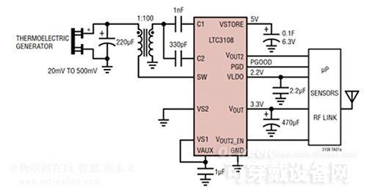
图 4：LTC3108 电源芯片优化用于从热电设备收集能量。
该评估板上还包括带功率点控制和 LDO 稳压器的 LTC3105 升压 DC/DC 转换器、LTC3459 10 V 微功耗同步升压转换器和 LTC2935-2/LTC2935-4 超低功耗监控器，后者还包括针对电源故障输出的可选择阈值，以方便开发人员密切监视电源。有了所有这些设备，就能利用不同的能量收集源评估各种电源管理方案。
该评估板还提供多个接口和变送器针座，因此简化了针座与开发板的连接。此外提供的跳线还可以用不同方式对该板进行配置。 该板标配三个跳线，最大可安装十个。
尺寸和成本
这些技术虽合理完善，但在可穿戴设计方面却一直存在一个挑战——如何减小体积、提升性能，但又不增加成本。利用新型电池化学材料，现在的电池已能做到外形更薄、容量更大，这有助于在严格限制尺寸和重量的可穿戴设计中延长电池寿命。作为一种已在使用的新型材料和制造技术，Peltier 和 Seebeck 效应热电发电机的体积正变得越来越小，与此同时，太阳能电池技术也在提升效率，减小重量，以便在设计中更多地使用太阳能电池，提供更多电力。
作为设计核心的硅器件也在减小体积，降低功耗。 随着功耗和电压的降低，微处理器、无线节点和电源管理芯片的晶模面积在不断减小，让设计人员能更多地满足可穿戴设计要求。
总结
现在，可穿戴设备开发人员能利用很多能量源从环境中收集能量，同时，对于电池使用寿命和高性能的要求正推动研究人员探索新的方法。从简单的健身传感器，到作为其它许多设备的集线器的全功能智能手表，人们已经找到多种新的方法利用太阳能、热或振动能量来延长这些可穿戴设计中的电池寿命。然而，这只是故事的一章。电池技术和电源管理方面的开发已赶上这些能量源的发展步伐，提供的电源能够良好地匹配整个设计的要求。 电池充电间隔是几天、几周还是几个月，都不会影响可穿戴技术的功能。

